Giovedì 9 Luglio 2015 ADORAZIONE EUCARISTICA

Signore Gesù,
di fronte a Te, Parola di verità
e Amore che si dona,
come Pietro ti diciamo:
“Signore, da chi andremo?
Tu hai parole di vita eterna”.

Signore Gesù, noi ti ringraziamo
perché la Parola del tuo Amore
si è fatta corpo donato sulla Croce,
ed è viva per noi nel sacramento
della Santa Eucaristia.

Fa’ che l’incontro con Te
nel Mistero silenzioso della Tua presenza,
entri nella profondità dei nostri cuori
e brilli nei nostri occhi
perché siano trasparenza della Tua carità.

Fa’, o Signore, che la forza dell’Eucaristia
continui ad ardere nella nostra vita
e diventi per noi santità, onestà, generosità,
attenzione premurosa ai più deboli.

Rendici amabili con tutti,
capaci di amicizia vera e sincera
perché molti siano attratti a camminare
verso di Te.
Venga il Tuo Regno,
e il mondo si trasformi in una Eucaristia vivente. Amen.

ATTO PENITENZIALE
Per essere veri annunciatori e credibili testimoni della Parola, invochiamo la presenza del Signore. Egli ci faccia conoscere le profondità della sua Buona Notizia di salvezza, ci sveli la necessità di una conversione profonda al Vangelo e ci doni il coraggio di testimoniarlo al mondo. Per quanto di tutto questo ci manca chiediamo il dono dalla sua misericordia.

Signore, che ci hai scelti e benedetti prima della creazione del mondo, abbi pietà di noi.
Signore, pietà.
Cristo, Parola di verità che ci chiami continuamente alla conversione, abbi pietà di noi.
Cristo, pietà.
Signore, che hai inviato i tuoi apostoli come messaggeri del tuo amore che salva, abbi pietà di noi.
Signore, pietà.

Dio onnipotente abbia misericordia di noi, perdoni i nostri peccati e ci conduca alla vita eterna.
A– Amen

Donaci, o Padre, di non avere nulla di più caro del tuo Figlio, che rivela al mondo il mistero del tuo amore e la vera dignità dell'uomo; colmaci del tuo Spirito, perché lo annunziamo ai fratelli con la fede e con le opere. Per il nostro Signore Gesù Cristo, tuo Figlio, che è Dio… Amen

Dal vangelo secondo Marco
In quel tempo, Gesù chiamò a sé i Dodici e prese a mandarli a due a due e dava loro potere sugli spiriti impuri. E ordinò loro di non prendere per il viaggio nient’altro che un bastone: né pane, né sacca, né denaro nella cintura; ma di calzare sandali e di non portare due tuniche.
E diceva loro: «Dovunque entriate in una casa, rimanetevi finché non sarete partiti di lì. Se in qualche luogo non vi accogliessero e non vi ascoltassero, andatevene e scuotete la polvere sotto i vostri piedi come testimonianza per loro». Ed essi, partiti, proclamarono che la gente si convertisse, scacciavano molti demòni, ungevano con olio molti infermi e li guarivano.

Parola del Signore. Lode a te o Cristo

Man mano che descrive la figura di Gesù, Marco si preoccupa di fornirci anche i tratti essenziali della fisionomia del discepolo. La folla è curiosa e stupita di fronte alle opere di Gesù, lo ascolta, ma non va oltre. Il discepolo è invece colui che ascolta, crede e – nonostante le esitazioni e le molte paure che gli rimangono dentro – si stacca dalla folla e si pone al seguito di Gesù. La folla ascolta e poi torna a casa, il discepolo rimane, fa vita comune e itinerante con Cristo. Ma c’è anche un altro aspetto: il discepolo è inviato in missione. È su questo aspetto che il brano evangelico fa riflettere. L’evangelista annota che Gesù «li mandò» e questo comporta almeno la consapevolezza di essere inviato da Dio e non da decisione propria, mandato per un progetto in cui il discepolo è coinvolto, ma di cui non è il regista. Si noti l’insistenza sulla povertà come condizione indispensabile per la missione: né pane, né bisaccia, né soldi. È una povertà che è fede, libertà e leggerezza. Anzitutto, libertà e leggerezza: un discepolo appesantito dai bagagli diventa sedentario, conservatore, incapace di cogliere la novità di Dio e abilissimo nel trovare mille ragioni di comodo per giudicare irrinunciabile la casa nella quale si è accomodato e dalla quale non vuole più uscire (troppe valigie da fare, troppe sicurezze a cui rinunciare!). Ma la povertà è anche fede: è segno di chi non confida in se stesso ma si affida a Dio.

Spirito di Vita, che in principio aleggiavi sull’abisso, aiuta l’umanità del nostro tempo a comprendere che l’esclusione di Dio la porta a smarrirsi nel deserto del mondo,
e che solo dove entra la fede fioriscono la dignità e la libertà
e la società tutta si edifica nella giustizia.
Spirito Santo, che abiliti alla missione,
donaci di riconoscere che,
anche nel nostro tempo,
tante persone sono in ricerca della verità sulla loro esistenza e sul mondo.
Rendici collaboratori della loro gioia con l’annuncio del Vangelo di Gesù Cristo,
chicco del frumento di Dio, che rende buono il terreno della vita e assicura l’abbondanza del raccolto. Amen.

**************************************************

Ma c'è anche un altro aspetto che non si può dimenticare: l'atmosfera «drammatica» della missione. Il rifiuto è previsto : la parola di Dio è efficace, ma a modo suo. Il discepolo deve proclamare il messaggio e in esso giocarsi completamente, ma deve lasciare a Dio il risultato. Al discepolo è stato affidato un compito, non garantito il successo. L'annuncio del discepolo non è un'istruzione teorica, ma una parola che coinvolge e di fronte alla quale bisogna prendere posizione. Dunque una parola che disturba, che suscita contraddizioni, che sembra addirittura portare la divisione là dove c'era la pace. La missione è una lotta contro il maligno: dove giunge la parola del discepolo, Satana è costretto a rivelarsi e il peccato, l'ingiustizia, la sopraffazione sono costretti a venire alla luce, e fanno resistenza. Ecco perché il discepolo non è solo un maestro, ma un testimone che, dalla parte della verità, della libertà e dell'amore, si impegna nella lotta contro il Male.

Gesù, aiutami a diffondere ovunque
il tuo profumo, ovunque io passi.
Inonda la mia anima del tuo Spirito
e della tua vita.
Invadimi completamente e
fatti maestro di tutto il mio essere

perché la mia vita
sia un'emanazione della tua.
Illumina servendoti di me
e prendi possesso di me a tal punto
che ogni persona che accosto
possa sentire la tua presenza in me.
Guardandomi, non sia io a essere visto,
ma tu in me.
Rimani in me.
Allora risplenderò del tuo splendore
e potrò fare da luce per gli altri.
Ma questa luce avrà la sua sorgente
unicamente in te, Gesù,
e non ne verrà da me
neppure il più piccolo raggio:
sarai tu a illuminare gli altri
servendoti di me.

****************************************


Partono i discepoli a due a due. E non ad uno ad uno. Perché, se è solo, l'uomo è portato a dubitare perfino di se stesso. La prima predicazione è senza parole, è già in questo accompagnarsi, l'uno al passo dell'altro. Partono forti di una parola e di un amico: ordinò loro di non prendere nient'altro che un bastone. Solo un bastone a sorreggere il passo e un amico a sorreggere il cuore. Un bastone per appoggiarvi la stanchezza, un amico per appoggiarvi la solitudine.
E proclamarono che la gente si convertisse, ungevano con olio molti infermi e li guarivano.
Il loro messaggio è conversione: giratevi verso la luce, perché la luce è già qui. Le loro mani sui malati annunciano: Dio è già qui, è vicino a te con amore, e guarisce la vita, girati verso di lui. Quello dei dodici è un viaggio dentro l'uomo più autentico, liberato da tutto il superfluo: non portate né pane né sacca né denaro, perché la nostra vita non dipende dai nostri beni, voi vivrete di fiducia: fiducia in Dio, che non farà mancare nulla, e fiducia negli uomini, che apriranno le loro case.

PREGHIERA DEI FEDELI

Ogni cristiano deve sentire il dovere di essere testimone e messaggero di Cristo. Rivolgiamoci al Padre perché ci aiuti a vivere come impegno di ogni giorno l’annunciare del suo Regno.
Preghiamo insieme e diciamo: Padre, venga il tuo Regno.

- Padre, fa risuonare nella Chiesa la voce forte dei tuoi profeti. Donale pastori santi, che con la parola e la vita annuncino agli uomini il vangelo che risana e guarisce, preghiamo.

- Ci hai scelti prima della creazione del mondo. Rendici consapevoli della tua chiamata alla santità e dona al nostro cuore di vivere la pienezza dell’amore, preghiamo.

- Assisti i tuoi sacerdoti. Fa’ che non si scoraggino per le incomprensioni e le persecuzioni, ma, radicati nella verità che annunciano, siano segni del tuo passaggio nella vita del mondo, preghiamo.

- Rinnova in noi il dono del tuo Spirito. La sapienza che ha ispirato le Scritture, l’ardore che ha infiammato i tuoi santi, sia fonte di rinnovamento interiore per tutti, preghiamo.

- Dona ai defunti che riposano in te la beatitudine e la pace. Ti rendano lode in eterno per le meraviglie di grazia che hai operato in loro e ti benedicano per ciò che ha arricchito la loro vita, preghiamo.

Padre, hai inviato il tuo Figlio nel mondo per rivelarci il tuo progetto di salvezza. Donaci la forza e la generosità per rispondere alle esigenze del tuo Regno. Te lo chiediamo per Cristo nostro Signore. Amen.

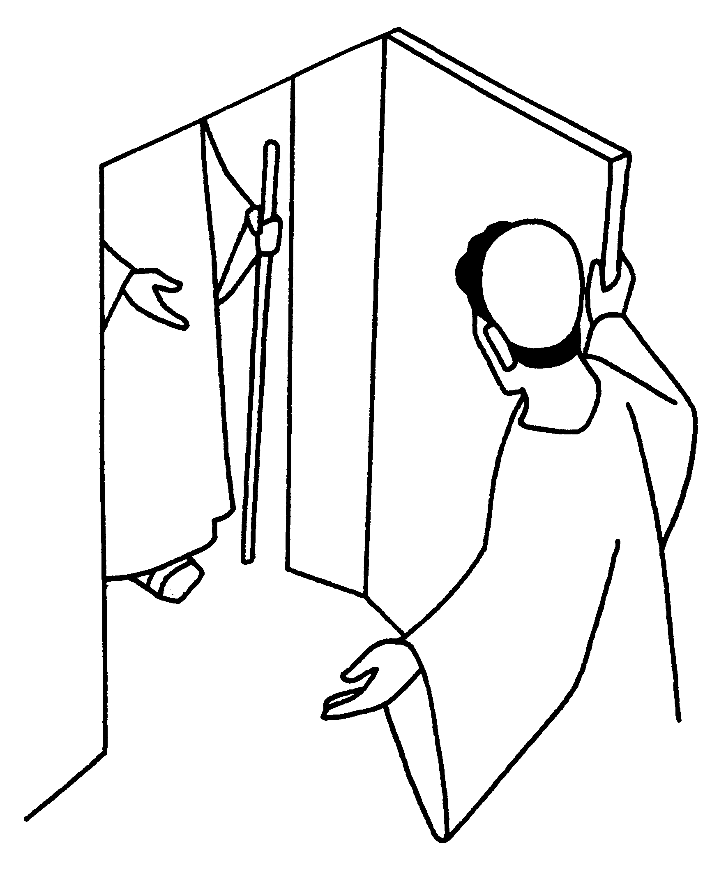
L'annunciatore deve essere infinitamente piccolo, solo così l'annuncio sarà infinitamente grande. Sono partiti a due a due, con niente. Ma i dodici avevano un fuoco. Il fuoco si propaga col fuoco.
Entrati in una casa lì rimanete.
Ecco il punto di approdo: la casa, il luogo dove la vita nasce ed è più vera, abbracciata dal cerchio degli affetti che fanno vivere. E il Vangelo deve essere significativo lì, nella casa, deve parlare e guarire nei giorni delle lacrime e in quelli della festa, quando il figlio se ne va, quando l'anziano perde il senno o la salute... Se in qualche luogo non vi ascoltassero, andatevene, al rifiuto i discepoli non oppongono risentimenti solo un po' di polvere scossa dai sandali. E non deprimetevi per una sconfitta, non abbattetevi per un rifiuto: c'è un'altra casa poco più avanti, un altro villaggio, un altro cuore. All'angolo di ogni strada germoglia l'infinito.

Signore Gesù,
sul far della sera ti preghiamo di restare.
Ti rivolgeremo questa preghiera,
spontanea ed appassionata,
infinite altre volte nella sera del nostro smarrimento,
del nostro dolore e del nostro immenso desiderio di te.
Tu sei sempre con noi.
Siamo noi, invece, che non sempre sappiamo diventare
la tua presenza accanto ai nostri fratelli.
Per questo, Signore Gesù, ora ti chiediamo di aiutarci
a restare sempre con te,
ad aderire alla tua persona
con tutto l'ardore del nostro cuore,
ad assumerci con gioia la missione che tu ci affidi:
continuare la tua presenza,
essere Vangelo della tua risurrezione.

Carlo Maria Martini
